Структура работы:
- Преамбула……………………………………………………………………………..2
1.1 Характеристика и внесенные изменения в код…………………………………2
- Внешний вид………………………………………………………………………….3
  - Форма программы……………………………………………………………….3
- Код программы с комментариями внесённых изменений. …………....……….…4
  - Form1.cs[Конструктор] и Form1.cs(код)……………………………………….4
- Заключение……………………………………………………………..…………….7
- Использованные ресурсы……………………………………………………………8

Преамбула.
Данная программа предназначена для настольного(desktop) использования. Программа предназначена для организации связи между двумя и более компьютерами, связанных между собой по COM-порту. Программа, написанная на языке С#, предоставляет интерактивный интерфейс, работающая отввода сообщений на одном компьютере, получения их на другом(на котором установлена программа), обработки и перевода в текстовый вид(изначально передается байт-код), отображения полученного результата на дисплее второго компьютера и отсылки полученного результата на исходный компьютер(для проверки правильности передачи).
Характеристика и внесённые изменения:
Необходимо было (для выполнения условий задачи) создать интерактивное окно-форму, представляющую ножки микроконтроллера PIC16C52 (в виде рисунка). В ходе передачи информации – нужно было зажигать/менять цвет той ножки, номер/код которой был передан. Если же был передан неверный код – программа ничего не делает.
В итоге:
1) Был добавлен рисунок микросхемы на форму.
2) Соответствующие ножки были пронумерованы и отмечены через соответствующие PictureBox-ы.
3) Было добавлено текстовое окно Label – для отображения полученной информации.
4) При получении неверного кода ножки микроконтроллера – выводится текстовой окно MessageBox-a, уведомляющее и некорректной передаче информации(номер/кода ножки микросхемы).
5) Если при запуске программы на компьютере отсутствует соединение через COM-порт с другим компьютером – выводится сообщение текстового окна MessageBox с уведомлением об отсутствии соединения(реализация через блоки try/catch).

Внешний вид формы рабочей программы:
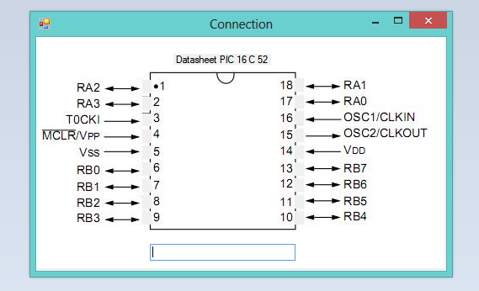
Предупреждение об отсутствии соединения через COM-порт:
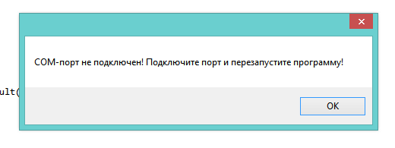

Код программы:
- Form1.cs[Конструктор] и Forms.cs(код)
Внесенные изменения: добавлен рисунок микросхемы с помеченными ножками, добавлено текстовое окно (предназначено для вывода полученной информации).

Обработка полученной информации/подсвечивание ножек микросхемы(красным цветом) происходит в функции ChangePicture().
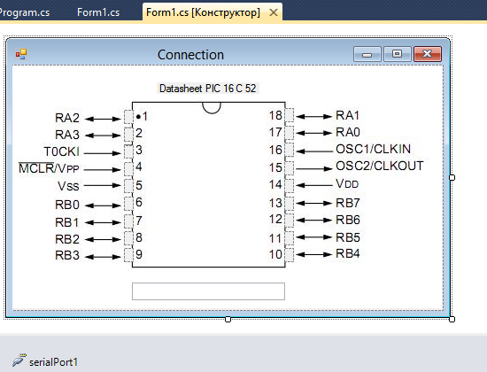

using System;
using System.Collections.Generic;
using System.ComponentModel;
using System.Data;
using System.Drawing;
using System.Linq;
using System.Text;
using System.Windows.Forms;
using System.Threading;

namespace Connection
{
public partial class Form1 : Form
{
public bool b=true;
public Thread myThread;
public String s1;
public String s2;
public char c0;
public Form1()
{
InitializeComponent();
}

private void Form1_Load_1(object sender, EventArgs e)
{
try
{
serialPort1.Open();
myThread = new Thread(this.ThreadProc);
myThread.Start();
}
catch
{
MessageBox.Show("COM-порт не подключен! Подключите порт и перезапустите программу!");
b = false;
}
}

public void ThreadProc()
{
while (true)
{
s1 = "";
while ((c0 = (char)serialPort1.ReadChar()) != '\r')
{
s1 += c0;
}
textBox1.Text = s1;

//Сюда добавляем - изменение цвета
ChangePicture(s1);

s2 = "#010" + '\r';
//s2 = s1 + '\r';

//serialPort1.Write(s2);
}
}

private void Form1_FormClosing(object sender, FormClosingEventArgs e)
{
if (b)
{
myThread.Abort();
serialPort1.Close();
}
}

private void ChangePicture(string s)
{
switch (s)
{
case "1":
{
if (pictureBox1.BackColor == Color.Red)
pictureBox1.BackColor = Color.Green;
else
pictureBox1.BackColor = Color.Red;
}
break;
case "2":
{
if (pictureBox2.BackColor == Color.Red)
pictureBox2.BackColor = Color.Green;
else
pictureBox2.BackColor = Color.Red;
}
break;
case "3":
{
if (pictureBox3.BackColor == Color.Red)
pictureBox3.BackColor = Color.Green;
else
pictureBox3.BackColor = Color.Red;
}
break;
case "4":
{
if (pictureBox4.BackColor == Color.Red)
pictureBox4.BackColor = Color.Green;
else
pictureBox4.BackColor = Color.Red;
}
break;
case "5":
{
if (pictureBox5.BackColor == Color.Red)
pictureBox5.BackColor = Color.Green;
else
pictureBox5.BackColor = Color.Red;
}
break;
case "6":
{
if (pictureBox6.BackColor == Color.Red)
pictureBox6.BackColor = Color.Green;
else
pictureBox6.BackColor = Color.Red;
}
break;
case "7":
{
if (pictureBox7.BackColor == Color.Red)
pictureBox7.BackColor = Color.Green;
else
pictureBox7.BackColor = Color.Red;
}
break;
case "8":
{
if (pictureBox8.BackColor == Color.Red)
pictureBox8.BackColor = Color.Green;
else
pictureBox8.BackColor = Color.Red;
}
break;
case "9":
{
if (pictureBox9.BackColor == Color.Red)
pictureBox9.BackColor = Color.Green;
else
pictureBox9.BackColor = Color.Red;
}
break;
case "10":
{
if (pictureBox10.BackColor == Color.Red)
pictureBox10.BackColor = Color.Green;
else
pictureBox10.BackColor = Color.Red;
}
break;
case "11":
{
if (pictureBox11.BackColor == Color.Red)
pictureBox11.BackColor = Color.Green;
else
pictureBox11.BackColor = Color.Red;
}
break;
case "12":
{
if (pictureBox12.BackColor == Color.Red)
pictureBox12.BackColor = Color.Green;
else
pictureBox12.BackColor = Color.Red;
}
break;
case "13":
{
if (pictureBox13.BackColor == Color.Red)
pictureBox13.BackColor = Color.Green;
else
pictureBox13.BackColor = Color.Red;
}
break;
case "14":
{
if (pictureBox14.BackColor == Color.Red)
pictureBox14.BackColor = Color.Green;
else
pictureBox14.BackColor = Color.Red;
}
break;
case "15":
{
if (pictureBox15.BackColor == Color.Red)
pictureBox15.BackColor = Color.Green;
else
pictureBox15.BackColor = Color.Red;
}
break;
case "16":
{
if (pictureBox16.BackColor == Color.Red)
pictureBox16.BackColor = Color.Green;
else
pictureBox16.BackColor = Color.Red;
}
break;
case "17":
{
if (pictureBox17.BackColor == Color.Red)
pictureBox17.BackColor = Color.Green;
else
pictureBox17.BackColor = Color.Red;
}
break;
case "18":
{
if (pictureBox18.BackColor == Color.Red)
pictureBox18.BackColor = Color.Green;
else
pictureBox18.BackColor = Color.Red;
}
break;
default:
serialPort1.Write("1234567890");
break;
}
}

}
}

Заключение:
Я смог изучить исходный код программы и внести в неё соответствующие и более удобные/нужные изменения.
Необходимо было (для выполнения условий задачи) создать интерактивное окно-форму, представляющую ножки микроконтроллера PIC16C52 (в виде рисунка). В ходе передачи информации – нужно было зажигать/менять цвет той ножки, номер/код которой был передан. Если же был передан неверный код – программа ничего не делает.
В итоге:
1) Был добавлен рисунок микросхемы на форму.
2) Соответствующие ножки были пронумерованы и отмечены через соответствующие PictureBox-ы.
3) Было добавлено текстовое окно Label – для отображения полученной информации.
4) При получении неверного кода ножки микроконтроллера – выводится текстовой окно MessageBox-a, уведомляющее и некорректной передаче информации(номер/кода ножки микросхемы).
5) Если при запуске программы на компьютере отсутствует соединение через COM-порт с другим компьютером – выводится сообщение текстового окна MessageBox с уведомлением об отсутствии соединения(реализация через блоки try/catch).
В процессе внесения модификаций в код программы я добился её большей интерактивности, расширил возможный функционал и улучшил комфортность/удобство использования. Как результат был получен работоспособный и многофункциональный продукт. Данная программа помогла мне понять принципы объектно-ориентированного программирования в С# и построения десктопных приложений, ориентированных на широкого пользователя.

Использованные ресурсы.
- Заготовленный стандартный шаблон программы без внесенных изменений
- Caйт компании Microsoft по языку C# msdn.com.

